法人授权委托书

兹授权我单位 ，代理委托人参加安徽津腾建设工程有限公司宁国市奥体中心消防维修项目综合劳务工程现场摇号，代理人在上述事项内所签署的有关文件资料，委托人均予以承认。

本委托书自签发之日起生效。

法定代表人身份证：

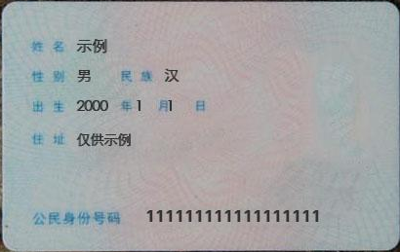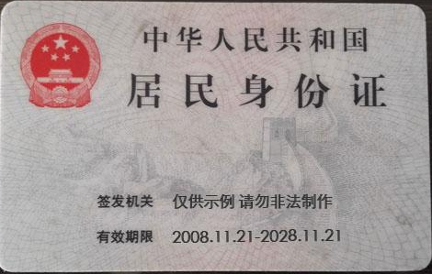

委托代理人身份证：



授权单位（盖章）：

法定代表人（签字或盖章）：

年 月 日